[1]

ARTICULO PROYECTO #1 AREP

First A. Author, *Juan Pablo Ospina Henao,* PROYECTO #1

# INTRODUCCIÓN

En este artículo tiene como objetivo la construcción de un servidor Web (tipo apache) en Java. El servidor debe tener ciertos requisitos como ser capaz de entender páginas HTML e imágenes. Además de eso el servidor debe proveer un framework IoC para la construcción de aplicaciones a partir de POJOS. Para este caso se tendrá una aplicación básica de calculadora la cual podremos realizar actividades de suma, resta, multiplicación, división y potencia. Además de ver la funcionalidad de la aplicación pasaremos a explicar dos modelos importantes para el desarrollo de cualquier aplicación los cuales son arquitectura de software y arquitectura de despliegue. Estas herramientas nos permitirán ver de mejor forma la composición del software. Y por último se tendrá un espacio para ver el enlace a Heroku el cual explicaremos todas las funcionalidades del software.

.

# ARQUITECTURA DE SOFTWARE

# ARQUITECTURA DE DESPIEGUE

# DESCRIPCION APLICACIÓN WEB DESARROLLADA EN LA PLATAFROMA

Para este proyecto como bien se había dicho debe cumplir ciertos requerimientos los cuales son:

* Servidor web
* Poder ser capaz de entregar imágenes tipo png y páginas html
* Tiene que tener un framework IoC a partir de pojos
* Debe estar desplegado en Heroku

La aplicación al momento de ingresar la url nos da paso al index en este podemos ver dos ejemplos concisos de los requerimientos del proyecto en uno podemos ver cómo puede leer imágenes y en el otro es como ejecuta un método de aplicación en la cual tiene como anotación multi y nos requiere dos parámetros para poder retornar la solución.

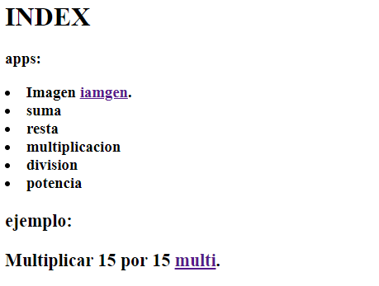

Para la imagen se ve de la siguiente forma:



Y para el ejemplo:

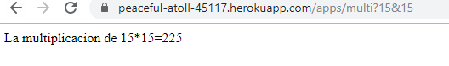

A partir de allí se debe acceder a los recursos por medio de la url, en general las funcionalidades de la aplicación requieren dos parámetros por lo cual mostramos u. Ejemplo con la funcionalidad de potencia.

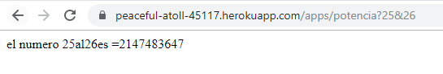

Por último, se puede acceder a una página web por medio del retorno de todos los elementos de la página, para este caso se especificó la página web de la agrupación linkin park si se coloca en el path de la url /linkin esta desplegará el html de la página principal.

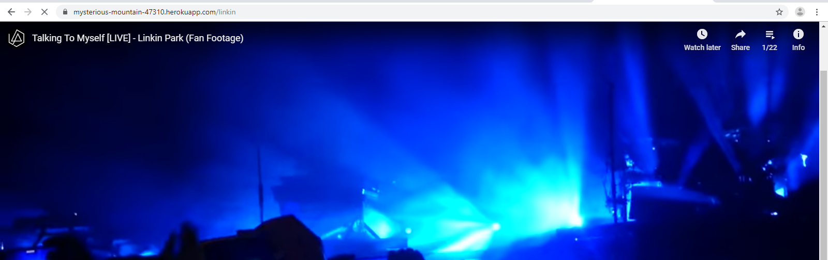

Si se comente un error en acceder a los recursos, se visualizará una página con el error de que no se encontró el recurso ya sea por medio de una funcionalidad o quieres ver una página o imagen.

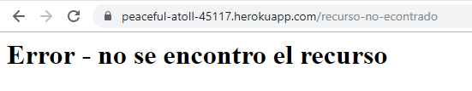

# CONCLUSIONES

Referencias

Luis Daniel Benavides Navarro, “03Meta-Reflection-Annotationes”

Diapositiva. Ciudad de Publicación, Ciudad:

Colombia.

Luis Daniel Benavides Navarro, “ClientesServiciosEIntegracion”

Diapositiva. Ciudad de Publicación, Ciudad:

Colombia.

Luis Daniel Benavides Navarro, “ClientesServiciosEIntegracion”

Diapositiva. Ciudad de Publicación, Ciudad:

Colombia.

Jorge V. (2011). Sockets en Java (cliente y servidor):

Codigoprogramacion. Recuperado de

http://codigoprogramacion.com/cursos/java/103-sockets-en-

java-con-cliente-y-servidor.html#.W5W3YM5KjIU

1.